TỔNG QUAN DÙNG PIXY NHẬN DIỆN MÀU THỜI GIAN THỰC  
  
http://cmucam.org/projects/cmucam5/wiki/Porting_Guide

1. Thay đổi interface:
   1. USB: là cố định, luôn tồn tại chuẩn này, nhanh nhất:
   2. I2C, SPI, UART, :
   3. **Analog/digital: dùng tín hiệu đơn giản để giao tiếp**
2. Sử dụng vi điều khiển trung gian (arduino ):
   1. Khả năng : I2C, SPI, UART, analog , digital
   2. Cấu Hình 1:  
      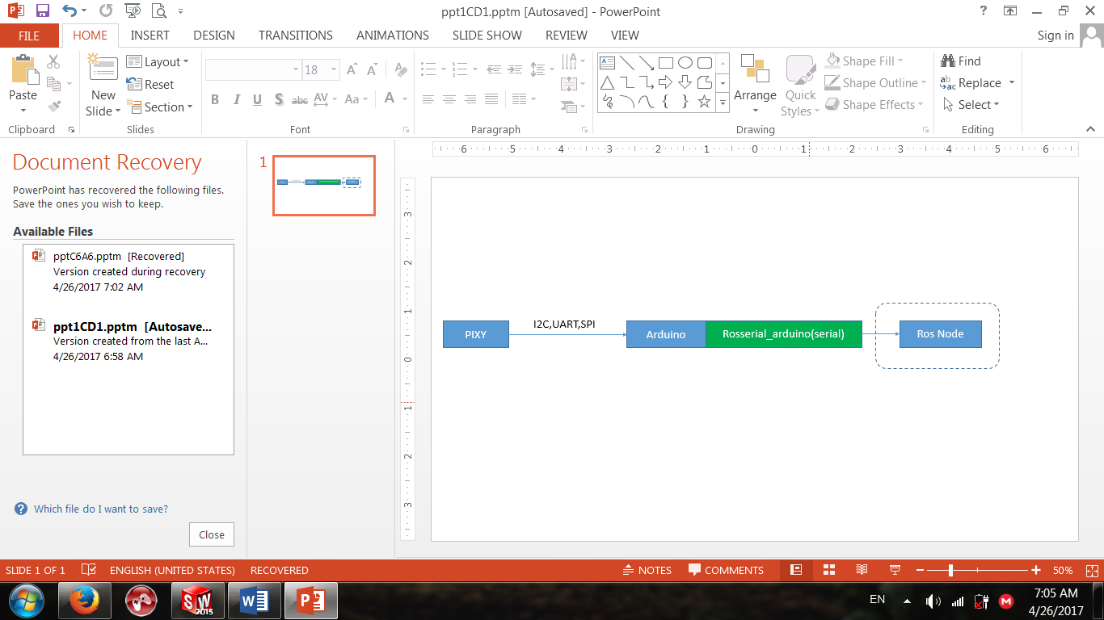
   3. Cấu hình 2:

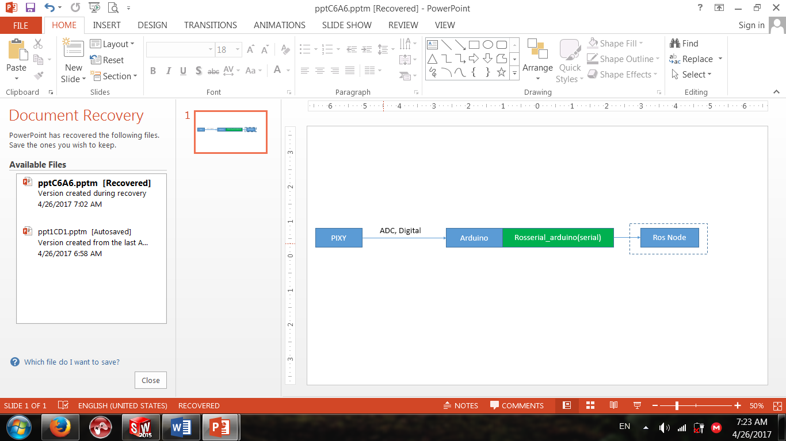

1. Sử dụng trực tiếp chuẩn usb:
   1. Wiring : PIXY dùng được cho hệ điều hành linux nhờ thư viện hỗ trợ **libpixyusb**
   2. Thư viện hỗ trợ: **C/C++**
   3. Cấu hình:   
      